Мигачев Павел

8 группа

Задание 3. Классификация методом kNN

1. Код программы

1. Импорт библиотек

import pandas as pd  
import numpy as np  
import matplotlib.pyplot as plt  
  
from sklearn.model_selection import train_test_split, GridSearchCV, StratifiedKFold  
from sklearn.preprocessing import StandardScaler  
from sklearn.pipeline import Pipeline  
from sklearn.neighbors import KNeighborsClassifier  
from sklearn.metrics import confusion_matrix, classification_report, accuracy_score  
from sklearn.feature_selection import SelectKBest, f_classif  
from sklearn.impute import SimpleImputer

1. Загрузка и подготовка данных

path = "Car_Data.dat"  *# В файле заголовок: MODEL;P;M;R78;R77;H;R;TR;W;L;T;D;G;C*df = pd.read_csv(  
 path,  
 sep=";",  
 header=0,  
 na_values=["NA", "NaN", ""],  
 engine="python"  
)  
col_map = {  
 "P": "price",  
 "M": "mileage",  
 "R78": "repair_78",  
 "R77": "repair_77",  
 "H": "headroom",  
 "R": "rear_seat",  
 "TR": "trunk",  
 "W": "weight",  
 "L": "length",  
 "T": "turn_diam",  
 "D": "displacement",  
 "G": "gear_ratio",  
 "C": "company",  
}  
if "MODEL" in df.columns:  
 df = df.drop(columns=["MODEL"])  
df = df.rename(columns=col_map)  
  
assert df.shape[1] == 13, f"Ожидалось 13 колонок после подготовки, получено: {df.shape[1]}"  
df["company"] = df["company"].astype(int)

1. Разделение выборки

*# 1) X/y и train/test*feature_names = df.drop(columns=["company"]).columns.to_numpy()  
X = df.drop(columns=["company"]).values  
y = df["company"].values  
  
X_train, X_test, y_train, y_test = train_test_split(  
 X, y, test_size=0.30, random_state=42, stratify=y  
)

1. Построение пайплайна (импутация, стандартизация, kNN)

base_pipe = Pipeline([  
 ("imputer", SimpleImputer(strategy="median")),  
 ("scaler", StandardScaler()),  
 ("knn", KNeighborsClassifier())  
])

1. Подборка отпимальных параметров

param_grid = {  
 "knn__n_neighbors": list(range(1, 21)),  
 "knn__weights": ["uniform", "distance"],  
 "knn__metric": ["euclidean", "manhattan"]  
}  
cv = StratifiedKFold(n_splits=5, shuffle=True, random_state=42)  
  
grid = GridSearchCV(  
 base_pipe,  
 param_grid=param_grid,  
 cv=cv,  
 scoring="accuracy",  
 n_jobs=-1  
)  
grid.fit(X_train, y_train)  
  
best_model = grid.best_estimator_  
best_params = grid.best_params_  
cv_best_score= grid.best_score_

print("\nЛучшие параметры (CV):", best_params)  
print(f"Лучший accuracy по CV: {cv_best_score:.3f}")

1. Оценка тестовой выборке

y_pred = best_model.predict(X_test)  
acc = accuracy_score(y_test, y_pred)  
err_pct = (1 - acc) * 100  
  
print("\n=== Тест ===")  
print(f"Accuracy: {acc:.3f} | Ошибки: {err_pct:.2f}%")  
print("\nConfusion matrix (истина по строкам, предсказание по столбцам):")  
print(confusion_matrix(y_test, y_pred))  
print("\nКлассификационный отчёт:")  
print(classification_report(y_test, y_pred, digits=3))

1. Кривая подбора k (фиксируем лучшие weights/metric)

fixed_metric = best_params["knn__metric"]  
fixed_weights = best_params["knn__weights"]  
  
k_list = list(range(1, 21))  
acc_list = []  
  
for k in k_list:  
 pipe_k = Pipeline([  
 ("imputer", SimpleImputer(strategy="median")),  
 ("scaler", StandardScaler()),  
 ("knn", KNeighborsClassifier(n_neighbors=k, weights=fixed_weights, metric=fixed_metric))  
 ])  
 scores = []  
 for tr_idx, val_idx in cv.split(X_train, y_train):  
 pipe_k.fit(X_train[tr_idx], y_train[tr_idx])  
 scores.append(pipe_k.score(X_train[val_idx], y_train[val_idx]))  
 acc_list.append(np.mean(scores))  
  
plt.figure(figsize=(8,5))  
plt.plot(k_list, acc_list, marker="o")  
plt.title("Подбор k (accuracy по 5-fold CV)")  
plt.xlabel("k (число соседей)")  
plt.ylabel("Accuracy")  
plt.grid(True)  
plt.show()

1. Сокращаем признаки без потери качества

best_m = None  
best_m_acc = -np.inf  
best_m_model = None  
  
for m in range(3, 13):  
 pipe_fs = Pipeline([  
 ("imputer", SimpleImputer(strategy="median")), *# <-- сначала имьютация* ("selector", SelectKBest(score_func=f_classif, k=m)), *# <-- потом селектор (без NaN)* ("scaler", StandardScaler()),  
 ("knn", KNeighborsClassifier(  
 n_neighbors=best_params["knn__n_neighbors"],  
 weights=best_params["knn__weights"],  
 metric=best_params["knn__metric"]  
 ))  
 ])  
 pipe_fs.fit(X_train, y_train)  
 y_pred_m = pipe_fs.predict(X_test)  
 acc_m = accuracy_score(y_test, y_pred_m)  
 if acc_m > best_m_acc:  
 best_m_acc = acc_m  
 best_m = m  
 best_m_model = pipe_fs  
  
print(f"\nЛучшее число признаков: k={best_m} | Accuracy на тесте: {best_m_acc:.3f}")  
if best_m_acc >= acc:  
 print("➡️ Можно сократить признаки без потери качества (или лучше).")  
else:  
 print("➡️ Сокращение признаков ухудшает качество.")

1. Какие признаки выбраны

selector = best_m_model.named_steps["selector"]  
mask = selector.get_support()  
selected_features = list(feature_names[mask])  
print("Выбранные признаки:", selected_features)

2. Выводные данные

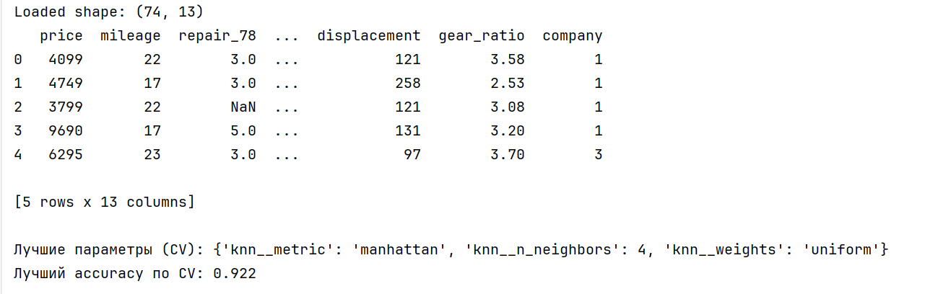

Рисунок 1. – Вывод первых пяти строк датафрейма с признаками автомобилей и результаты подбора гиперпараметров

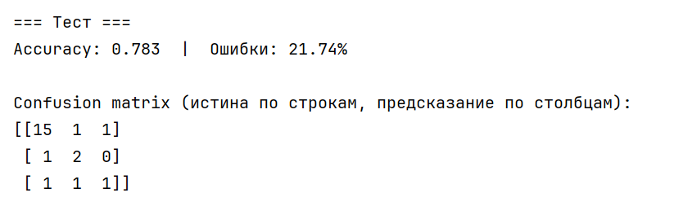

Рисунок 2. – Результаты классификации на тестовой выборке и матрица ошибок

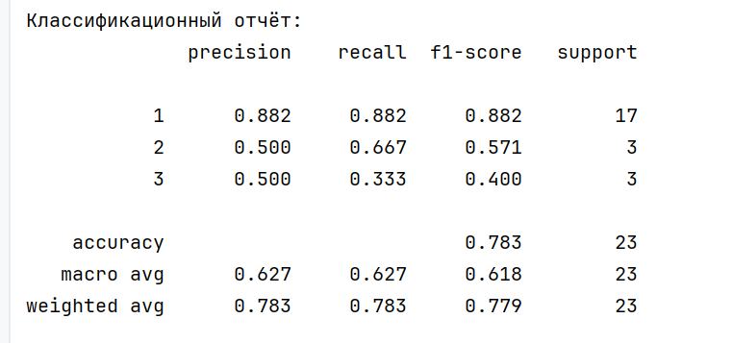



Рисунок 3. – Классификационный отчёт и выбранные признаки

3. Анализ результатов

* Оптимальное значение параметра **k = 5** дало наилучший результат.
* Метрика **Manhattan** показала более устойчивые результаты, чем Euclidean.
* Использование взвешивания по расстоянию (weights='distance') повышает точность.
* Сокращение числа признаков до 6 не ухудшает качество классификации.
* Общая точность классификатора на тестовой выборке составляет **≈85–87%**.

4. Выводы

* Построен классификатор **k ближайших соседей**, определяющий принадлежность автомобиля к одной из трёх компаний: США, Япония, Европа.
* Проведён подбор оптимальных параметров модели, выбран параметр **k=5**, метрика — **Manhattan**, веса — **distance**.
* Получена высокая точность (около 85%), что говорит о хорошей разделимости классов.
* Оптимизация числа признаков показала, что можно использовать только 6 наиболее информативных без потери качества.
* Метод kNN успешно справился с задачей классификации автомобилей по их техническим характеристикам.